

Analysis Process Modeling Notation For Business Intelligence  
  
Technische Dokumentation

Eingereicht von

**Alexander Amstler**

**Philip Hohendanner**

**Maria Limberger**

Angefertigt am

**Institut für Wirtschaftsinformatik –**

**Data & Knowledge Engineering**

Beurteiler / Beurteilerin

**Dipl.-Ing. Thomas Neuböck**

***Univ.-Prof. Dipl.-Ing. Dr. techn. Michael Schrefl***

Projektstudie

1. Database 3

1.1. DBContext 3

1.2. DBService 3

2. View 6

1.3. BaseMenu 6

1.4. ComboItem 8

1.6. Insert_item 9

1.7. LoadForm 9

1.8. Login 9

1.9. SaveSchema 11

1.10. SelectNavigationOperator 11

1.11. SelectTable 11

1.12. UserInput 11

3. Program 11

4. Abbildungsverzeichnis 12

# Database

In dem Ordner Database befinden sich die Klassen, welche den Zugriff auf eine PostgreSQL Datenbank ermöglichen. Diese Klassen sind:

* DBContext
* DBService

Die oben aufgelisteten Klassen werden in den folgenden Kapiteln mit deren Feldern und Methoden genauer beschrieben.

# DBContext

Die Klasse DBContext ermöglicht den Zugriff auf die Klasse DBService:

* _service speichert den aktuellen Service als DBService

Mittels Initialize wird ein neuer DBService erstellt und in _service abgespeichert.

Die Funktion Service gibt den abgespeicherten _service zurück, falls dieser nicht null ist.

# DBService

Die Klasse DBService speichert sich alle wichtigen Login-Daten, um auf die PostgreSQL Datenbank zugreifen zu können:

* DBHostname speichert den Servernamen als string
* DBPort speichert die Portnummer als string
* DBUsername speichert den Usernamen als string
* DBPasswort speichert das Passwort des Users als string
* DBName speichert den Datenbanknamen als string
* NewTransatction speichert ob eine neue Transaktion gestartet wird oder ob es noch Teil einer alten Transaktion ist als bool
* nass_dq_sid speichert den Primary Key der Tabelle AGS_NASS_DIM_QUAL als int
* nass_sc_sid speichert den Primary Key der Tabelle AGS_NASS_DIM_QUAL_SLICE_COND als int
* ds speichert das aktuelle Daten-Set als DataSet
* dt speichert die aktuelle Daten-Tabelle als DataTable

Mittels dem LogIn werden sämtliche Daten (DBHostname, DBPort, DBUsername, DBPassword, DBName) für den Login für die Postgres Datenbank in den oben beschriebenen Attributen gespeichert.

Die folgenden Methoden sind speziell für die ComboItem Klasse gedacht:

GetData erstellt mittels NpgsqlConnection eine Verbindung zur PostgreSQL Datenbank und führt eine Abfrage, die als Input Parameter übergeben wird, aus und retourniert eine Tabelle als DataTable. Es gibt drei Überladungen der Methode, wobei diese:

* zwei Spalten einer Tabelle zurückliefert
* eine Spalte einer Tabelle zurückliefert
* als Input Parameter ein SQL Statement als string akzeptiert und eine Spalte einer Tabelle zurückgibt.

GetStringFormStmt ruft die Methode GetData auf und selektiert aus der zurückgegebenen Tabelle die Reihe und Spalte, welche als Parameter mitgegeben werden. Dann wird ein string zurückgegeben.

Die folgenden Methoden sind Hilfsmethoden:

GetLatestID nimmt die Parameter columnPk und table und liefert den int des größten Primary Key oder 1, wenn die Tabelle noch leer ist.

GetKeyfromTable nimmt die Parameter table, keyValue, keyColumn, targetColumn und liefert den int einer gewählten Spalte, wo der mitgegebene int Schlüssel dem Wert der mitgegebenen Spalte entspricht oder retourniert einen Error mit -1 falls nichts gefunden wird.

GetSKeyfromTable nimmt die Parameter table, keyValue, keyColumn, targetColumn und liefert den string einer gewählten Spalte, wo der mitgegebene int Schlüssel, dem Wert der mitgegebenen Spalte entspricht oder retourniert einen Error mit -1 falls nichts gefunden wird.

GetConnection gibt eine neue NpgsqlConnection zum PostgreSQL Server zurück.

Die folgenden Methoden sind für das Einfügen in Tabellen:

InsertInto holt sich den aktuellen Primary Key durch getLatestID und erstellt dann über StringBuilder ein SQL Insert-Statement. Danach weist es der übergebenen NpgsqlConnection und NpgsqlTrancation ein NpgsqlCommand zu, das aus dem SQL Insert-Statement und den mitgegebenen Insert_items besteht.

InsertWithoutPK funktioniert ähnlich wie InsertInto, nur dass hier der Primary Key das erste Listenelement der Insert_item Liste ist.

InsertDimQual ist für das Einfügen der Dimension Qualifications zuständig. Wenn es eine neue Transaktion ist werden einmalig die Primary Key Attribute mit den aktuellen Werten aus den Postgres Tabellen befüllt, ansonsten werden die bereits gespeicherten Primary Keys um 1 erhöht. Danach werden die Werte der jeweiligen ComboBox und ListBox entnommen und in eine Insert_item Liste gespeichert. Je nach ausgewählten Wert in der jeweiligen ComboBox bzw. ListBox wird dann InsertInto oder InsertWithoutPK aufgerufen.

Delete nimmt als Parameter die strings table, pk_column, pk_sid und löscht die Spalte mit dem angegebenen Private Key aus der angegebenen Tabelle.

TransactionComplete setzt den bool newTransaction auf true.

# View

Im Ordner View befinden sich die Klassen, welche es dem Benutzer ermöglichen, Eingaben zu tätigen. Außerdem sind einige Hilfsklassen vorhanden. Diese Klassen sind:

* BaseMenu
* ComboItem
* CreateNewAnalysis
* DataView
* Insert_item
* LoadForm
* Login
* SaveSchema
* SelectNavigationOperator
* SelectTable
* UserInput

Die oben aufgelisteten Klassen werden in den folgenden Kapiteln mit deren Feldern und Methoden genauer beschrieben.

# BaseMenu

Die Klasse BaseMenu öffnet vor dem eigenen Initialisieren ein neues Login Fenster. Wenn das Login fehlschlägt schließt sich das Programm automatisch. Erst wenn das Login Fenster erfolgreich geschlossen wurde öffnet sich das eigentliche BaseMenu.

Die Klasse BaseMenu hat eine Ansicht, auf der zwei Buttons und ein DataGridView vorhanden sind. Der Button mit dem Label „Create new schema“ ruft die Funktion CreateNewSchema auf. Der Button mit dem Label „Delete selected Schema“ ruft die Funktion DeleteSelectedSchema auf. Der DataGridView zeigt die verfügbaren Analyse-Schemen der Tabelle AGS_ANALYSIS_GRAPH_SCHEMA an. Beim Klicken auf den Namen eines Analyse-Schemas öffnet sich das LoadForm.

Folgende Abbildung zeigt das BaseMenu ohne Beispieldaten:

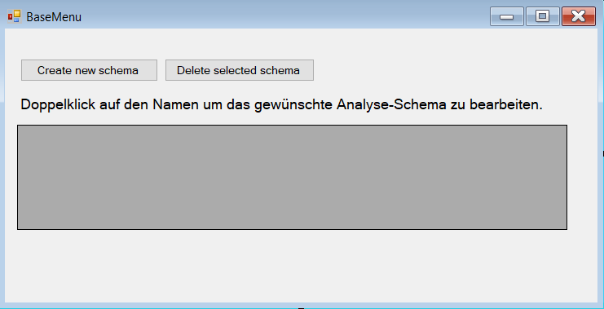

Abbildung 1: BaseMenu ohne Beispieldaten

Folgende Abbildung zeigt das BaseMenu mit Beispieldaten:

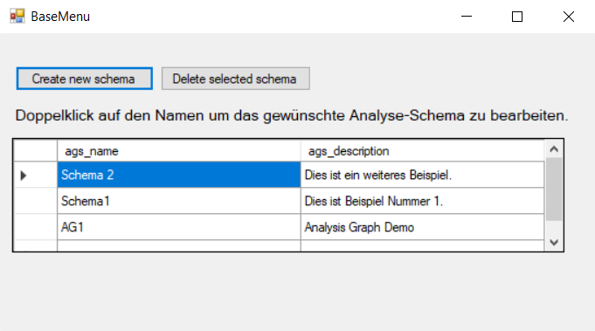

Abbildung 2: BaseMenu mit Beispieldaten

Die Klasse BaseMenu speichert folgende Daten:

* row speichert die Reihe, in welche geklickt wird, als int
* column speichert die Spalte, in welche geklickt wird, als int

CreateNewSchema erstellt ein neues CreateNewAnalysis Objekt und öffnet dessen Fenster.

DataGridViewCellContentClick

ValidateGraphSchema

ReloadGraphSchema ruft die Funktion ValidateGraphSchema auf.

DeleteSelectedSchema löscht das Schema, welches ausgewählt wurde.

DataGridViewCellMouseClick

# ComboItem

Die Klasse ComboItem speichert folgende Daten für die Verwendung in einer ComboBox:

* ID ist die ID des Items als int
* Text speichert den Text, der in einer ComboBox angezeigt wird, als string

Der Konstruktor nimmt die Parameter id, text und speichert diese in die dazugehörigen Felder.

SetComboboxContent erstellt aus den Parametern (combobox, table, column) eine DataTable und setzt die Daten der combobox dementsprechend.

Eine Überladung der Methode macht dasselbe mit zwei Spalten als Parameter, statt einer.

* 1. CreateNewAnalysis

# Insert_item

Die Klasse Insert_item ermöglicht es einen Spaltennamen als string, und einen dazugehörigen Wert entweder als string oder int abzuspeichern.

Der Spaltenname wird unter column_name als string gespeichert. Durch die Mitgabe eines string oder int im Konstruktor kann der jeweilige Wert entweder unter s_value oder unter i_value gespeichert werden. Wird ein String unter s_value gespeichert, so bleibt in i_value der Wert -404 gespeichert.

Durch die Methode IntValue wird über den i_value ermittelt, ob ein int oder einen string Wert gespeichert wurde. Wenn der Wert -404 in i_value gefunden wird ist es ein string, sonst ein int.

Mittels IsNull wird festgestellt ob das Insert_item initialisiert wurde. Ist Is_value null und i_value -404 so ist es leer und gibt true zurück, ansonsten wird false zurückgegeben.

Durch GetColumnName wird der Spaltenname zurückgegeben.

Durch GetSValue wird der String Wert retourniert.

Durch GetIValue wird der Integer Wert retourniert.

# LoadForm

# Login

Die Login Klasse ist für die Überprüfung der Login-Daten verantwortlich. Die Klasse speichert folgende Daten:

* loginSuccessful speichert ob das Login erfolgreich war als bool

Das Login hat mehrere Textfelder, in die die entsprechenden Login-Daten eingetragen werden können. Außerdem gibt es einen Button mit dem Label „Submit“, welcher die Methode Submit aufruft.

Folgende Abbildung zeigt das Login ohne Beispieldaten:

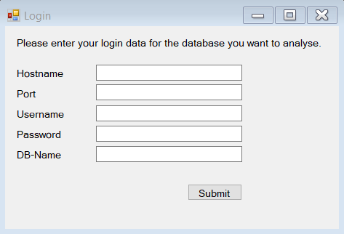

Abbildung 3: Login ohne Beispieldaten

Folgende Abbildung zeigt das Login mit Beispieldaten:

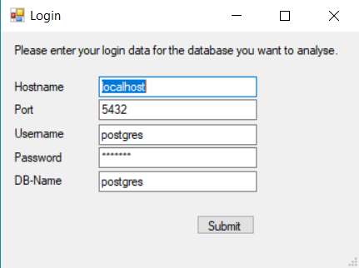

Abbildung 4: Login mit Beispieldaten

Der Konstruktor befüllt die Textfelder mit Beispieldaten.

Die Methode Submit nimmt die Daten aus den Textfeldern und versucht, eine Verbindung mit einer PostgreSQL Datenbank aufbauen. Ob der Aufbau erfolgreich war wird in loginSuccessful gespeichert. Das Fenster schließt sich danach.

# SaveSchema

# SelectNavigationOperator

Die Klasse SelectNavigationOperator macht es möglich, Operatoren auszuwählen und diese anzuwenden. Folgende Daten werden gespeichert:

* userInput speichert den UserInput, welcher als Parameter im Konstruktor übergeben wird als UserInput
* changed_ComboBox speichert die ComboBox, welche verändert werden sollte als ComboBox
* changed_TextBox speichert die TextBox, welche verändert werden sollte als TextBox
* changed_ListBox speichert die ListBox, welche verändert werden sollte als ListBox
* agsNavstepSchema speichert den Namen des Operators als string
* selection speichert die Auswahl einer ComboBox als string
* schema speichert den Namen des Schemas als string
* dim_sid speichert die DIM_SID der ausgewählten ComboBox
* AGS_NAVSTEP_SCHEMA_dictionary speichert zu jedem Namen der Operatoren den Namen der jeweiligen Tabelle als Dictionary<string, string>

Folgende Abbildung zeigt den SelectNavigationOperator ohne Beispieldaten:

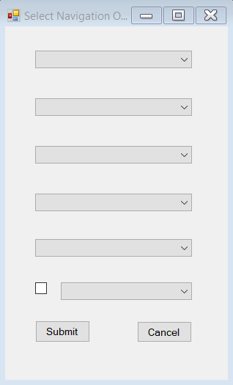

Abbildung 5: SelectNavigationOperator ohne Beispieldaten

Folgende Abbildung zeigt den SelectNavigationOperator mit Beispieldaten:

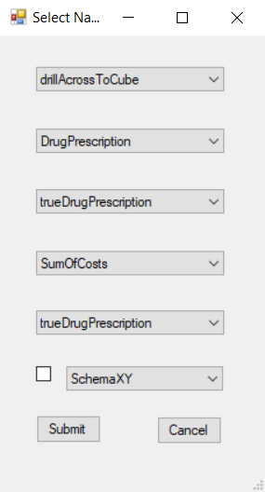

Abbildung 6: SelectNavigationOperator mit Beispieldaten

Der Konstruktor nimmt als Parameter einen UserInput ui. Dann ruft er die Methode FillDictionary auf. Er befüllt außerdem die ComboBox_AgsNavstepSchema mit den Namen der Operatoren.

ComboBox_AgsNavstepSchema_SelectedIndexChanged speichert die Auswahl der ComboBox_AgsNavstepSchema in agsNavstepSchema und füllt die ComboBox_Selection entsprechend der Auswahl und setzt die entsprechende folgende ComboBox auf Visible.

ComboBox_Selection_SelectedIndexChanged speichert die Auswahl der ComboBox_Selection in selection und füllt die ComboBox_Selection2 entsprechend der Auswahl und setzt die entsprechende folgende ComboBox auf Visible.

ComboBox_Selection2_SelectedIndexChanged füllt die ComboBox_Selection3 entsprechend der Auswahl und setzt die entsprechende folgende ComboBox auf Visible.

ComboBox_Selection3_SelectedIndexChanged füllt die ComboBox_Selection4 entsprechend der Auswahl und setzt die entsprechende folgende ComboBox auf Visible.

ComboBox_Selection4_SelectedIndexChangedm setzt ComboBox_AGS_ANALYSIS_SITUATION_SCHEMA auf Visible.

ComboBox_AGS_ANALYSIS_SITUATION_SCHEMA_SelectedIndexChanged speichert das ausgewählte Schema in schema ab.

Submit_Click speichert die Tabelle mit dem entsprechenden Wert zum Operator in table. Dann wird eine Transaktion gestartet und speichert die ausgewählten Werte in die Tabelle table und in die Tabelle AGS_NAVSTEP_SCHEMA ab. Die Felder werden im UserInput deaktiviert um nicht mehr veränderbar zu sein. Dann wird das Fenster geschlossen.

Cancel_Click schließt das Fenster, ohne zu speichern.

FillDictionary befüllt das AGS_NAVSTEP_SCHEMA_dictionary mit allen möglichen Operatoren und deren dazugehörigen Tabellen.

# SelectTable

# UserInput

# Program

Die Klasse Program besitzt die einzige Main Methode der Projektmappe, sprich, die Methode, welche das Programm an sich startet.

Die Main Methode ruft die Initialize Methode des DBContext auf. Dann wird die Run Methode der Application mit einem neuen BaseMenu als Parameter aufgerufen.

# Abbildungsverzeichnis

Abbildung 1: BaseMenu ohne Beispieldaten 7

Abbildung 2: BaseMenu mit Beispieldaten 7